Правление Николая II (1894-1917)
Автор: Екатерина Карманова

Николай II правил Российской империей 23 года. За это время Россия пережила много потрясении - русско-японскую войну, революцию, изменения в структуре власти…
Однако именно в период правления Николая II в России было завершено строительство Транссибирской железнодорожной магистрали, денежной единицей стал золотой рубль, который был самой твердой валютой в мире, развивались наука и искусство…

Даты:
1) 1894 - 1917 гг. - Правление Николая II

2) 1895 г. - Создание братьями Люмьер первого фильма

3) 1896 г. - 1. Коронация Николая II
2. Давка на Ходынском поле

4) 1897 г. - 1. Денежная реформа Витте: валютой Российской империи
становится золотой рубль
2. Перепись населения

5) 1898 г. - Создание партии Российской социал-демократической рабочей
партии (РСДРП)

6) 1899 г. - Рождение Андрея Платонова

7) 1900 г. - смерть художника И.И. Левитана

8) 1901 г. - Вручение первой Нобелевской премии

9) 1902 г. - 1. Отмена смертной казнь
2. Рождение Любови Орловой, известной русской актрисы

10) 1903 г. - II съезд РСДРП, раскол партии на большевиков и
меньшевиков

11) 1904 -1905 гг. - Русско-японская война

12) 1905 г. - Издание «Манифеста об усовершенствовании
государственного порядка» (автор — С.Ю. Витте)

13) 1905-1907 гг. - Первая русская революция

14) 1906 -1911 гг. - Аграрная реформа П.А. Столыпина

15) 1907 г. - Рождение инженера-конструктора С.П. Королева

16) 1908 г.- Падение Тунгусского метеорита

17) 1909 г. - Открытие в Санкт-Петербурге памятника Александру III
(скульптор - П.П. Трубецкой)

18) 1910 г. - смерть Л.Н. Толстого

19) 1911 г. - убийство П.А. Столыпина в Киеве

20) 1912 г. - Крушение парохода «Титаник»

21) 1913 г. - «Золотой год» России

22) 1914-1917 гг. - Первая мировая война

23) 1915 г. - Впервые в истории было использовано химическое оружие

24) 1916 г. - Смерть Г.Е. Распутина

25) 1917 г. - Отречение Николая II от престола за себя и за сына Алексея

26) 1918 г. - убийство Николая II, его жены и детей в Екатеринбурге
Ссылки на видео- и аудиолекции:

https://www.youtube.com/watch?v=dvZ8tjEUNTg&list=PLSq28Y76RBgUeKgBS1DN8PS2FOfQyNjoQ&index=63 - видеолекция про Николая II

https://www.youtube.com/watch?v=UFvPnkEyyBA&list=PL2dnmwJp-KL6nTW3lf2yAd4DPB2GVh-kA&index=14 - видеолекция про правление
Николая II (проект «Российская империя», 1 часть)

https://www.youtube.com/watch?v=G8_4mnE22Vw&list=PL2dnmwJp-KL6nTW3lf2yAd4DPB2GVh-kA&index=15 - видеолекция про правление
Николая II (проект «Российская империя», 2 часть)

https://www.youtube.com/watch?v=9h1J3cTUA0E&index=16&list=PL2dnmwJp-KL6nTW3lf2yAd4DPB2GVh-kA - видеолекция про правление
Николая II (проект «Российская империя», 3 часть)

https://www.youtube.com/watch?v=Z0LdglJ92VI&list=PLr_1y2wUTWZUZ_402onrdY5lAA7Mnh7pa&index=8 - видеолекция про правления
Александра III и Николая II (проект «Романовы», видеолекция
про Николая II начинается с 20.55 минут)

http://www.mir-slovo.ru/text/20820.html - аудиолекция про Николая II (портал «Мир. Человек. Слово»)

https://www.youtube.com/watch?v=UaEoHz_wcXA&list=PLSq28Y76RBgUeKgBS1DN8PS2FOfQyNjoQ&index=64 - видеолекция про П.А. Столыпина

https://www.youtube.com/watch?v=6Fw8RScKoe0&list=PLSq28Y76RBgUeKgBS1DN8PS2FOfQyNjoQ&index=65 - видеолекция про А.А. Брусилова

https://www.youtube.com/watch?v=6kiIJ0rX7FM&index=67&list=PLSq28Y76RBgUeKgBS1DN8PS2FOfQyNjoQ - видеолекция про Григория Распутина

Изображения

Николай II (1894-1917)
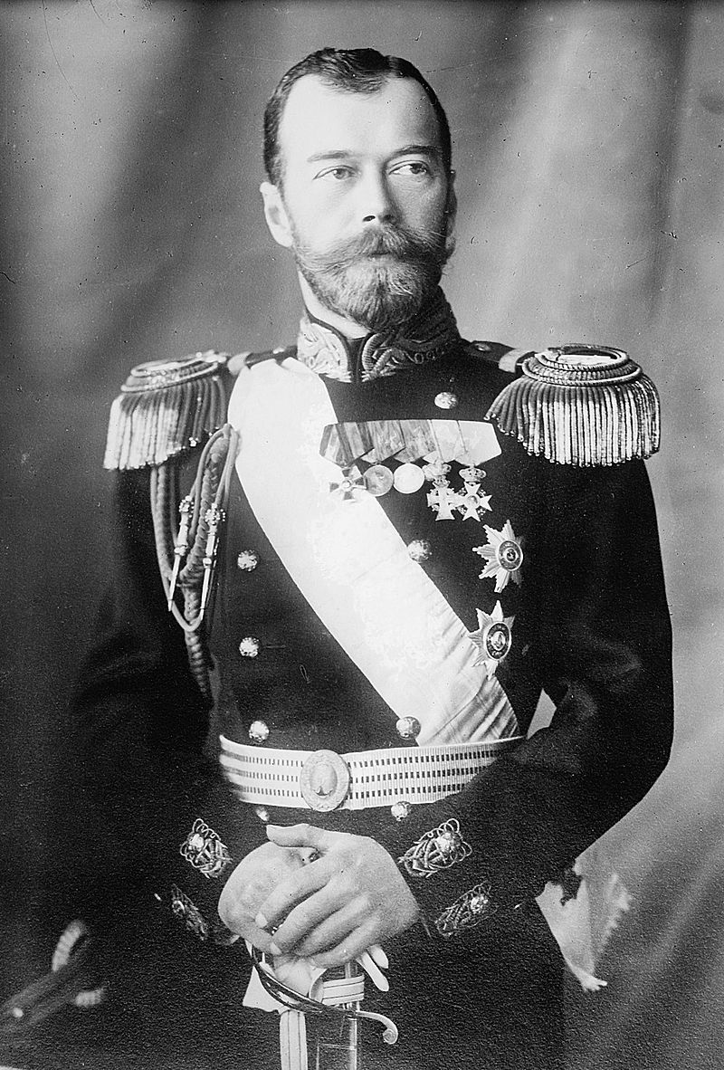

Портрет Николая II кисти В.А. Серова
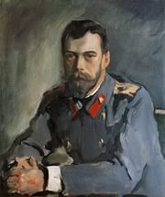

Портрет Николая II (автор - Б.М. Кустодиев)
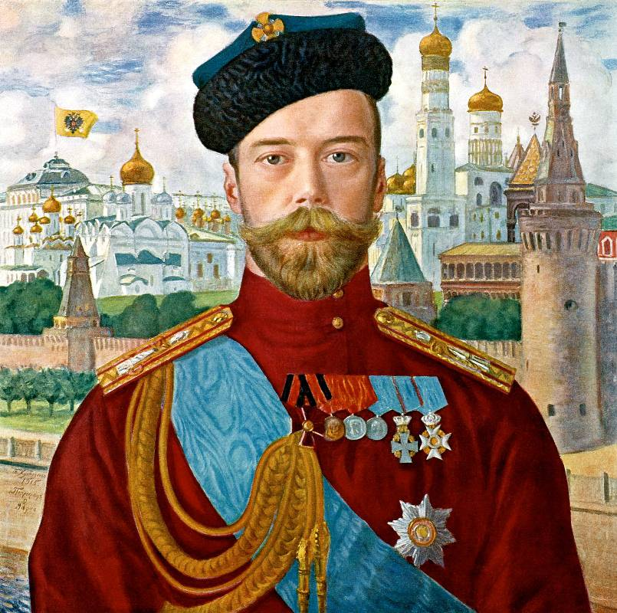

Николай II с семьей
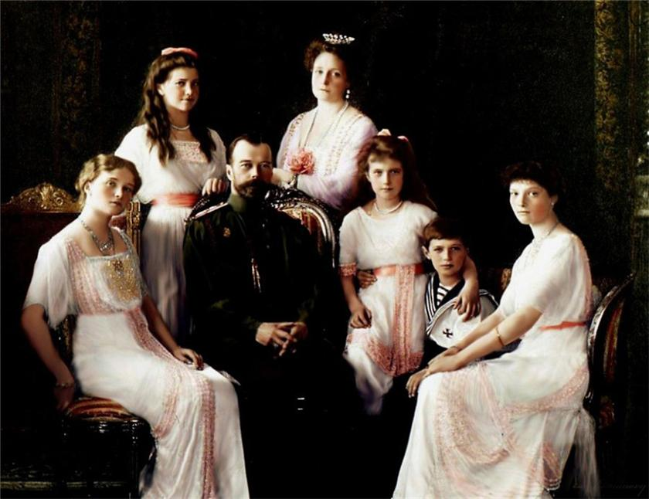

С.Ю. Витте
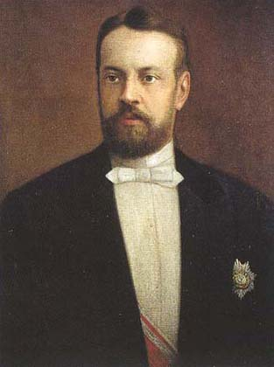

П.А. Столыпин
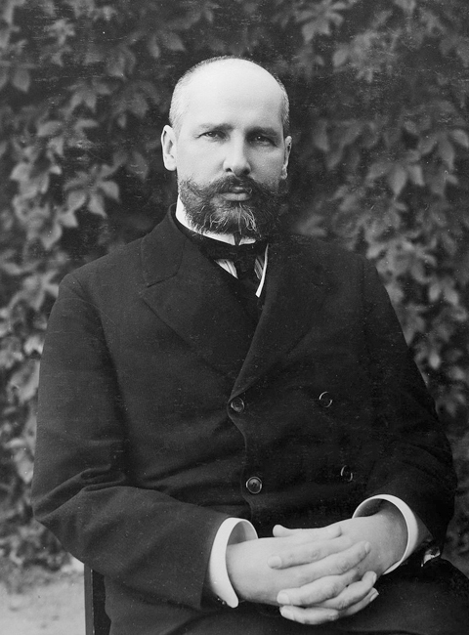
Григорий Распутин
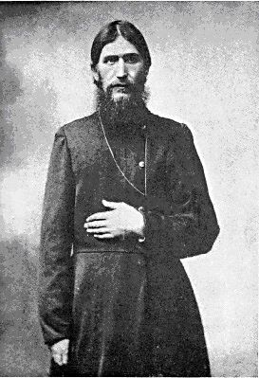

Владимир Ленин
